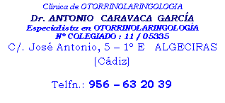
DESCRIPCIÓN DEL PROCEDIMIENTO QUIRÚRGICO:
Llamamos parotidectomía a la técnica quirúrgica que tiene como objetivo la extirpación, total o parcial, de la glándula parótida, que es una glándula situada por delante y debajo de la oreja, y cuya finalidad es la producción de saliva, que se vierte a la boca por un fino conducto.
Se aconseja la extirpación de dicha glándula cuando está afectada por quistes y tumores, tanto benignos como malignos; por una inflamación crónica que no cede con tratamiento médico; y por las llamadas litiasis –cálculos– que no se han podido extraer por la boca, debido a su localización y tamaño.
La intervención se realiza bajo anestesia general, a través de una incisión que se hace en la piel de la parte alta y lateral del cuello y por delante de la oreja. La parotidectomía puede ser parcial, extrayéndose la mitad externa de la glándula, o total. Ocasionalmente, puede ser necesario ampliar la extirpación a otras zonas como el oído, la mandíbula, etc., cuando las lesiones son muy extensas.

